
ГОЛУБОВИЧ
СВЕТЛАНА ВИТАЛЬЕВНА
(педагог дополнительного образования)

8-961-061-36-80

Название программы  (финансирование) | Возраст  учащихся | Примерное расписание | Место  занятий
Танцевальный калейдоскоп (ПДОУ)  1600 р/месяц  +  Танцевальный  Микс (МЗ)  +  Ритмопластика  (МЗ) | 9-11 | 1 группа:  Среда 16:00-16:40, 16:50-17:30  Четверг 15:10-15:50; 16:00-16:40  Суббота 10:50-11:30; 11:40-12:20 | Корпус 2,  пр-т. Дружбы  д. 55
 | 11-16 | 2 группа  Среда 18:30 -19:10, 19:20 - 20:00  Четверг 16:50-17:30; 17:40-18:20  Суббота 12:30-13:10; 13:20-14:00 | Корпус 2,  пр-т. Дружбы  д. 55
Танцевальный  Микс (МЗ)  +  Танцевальный калейдоскоп (ПДОУ)  800 р/месяц | 7-8 | 3 группа:  Четверг 18:30 -19:10, 19:20 - 20:00  Суббота 14:10-14:50: 15:00-15:40 | Корпус 2,  пр-т. Дружбы  д. 55
Танцевальная ритмика (ПДОУ)  2800 р/месяц | 3-6 | 4 группа:  Среда 17:40-18:20  Суббота 15:50-16:30 | Корпус 2,  пр-т. Дружбы  д. 55


ФОЛОМЕЕВА
АЛЕСЯ АНАТОЛЬЕВНА
(педагог дополнительного образования)

8-905-394-55-65

Название программы  (финансирование) | Возраст  учащихся | Примерное расписание | Место  занятий
Театральная азбука  (МЗ)  +  Скайактер  (МЗ)  +  Пластика модели (ПДОУ)  2800 р/месяц | 4-6 | 1 группа:  Понедельник 15:30-16:00; 16:10-16:40  Вторник 18:50-19:20; 19:30-20:00  Среда 15:30-16:00; 16:10-16:40 | Корпус 2,  пр-т. Дружбы  д. 55
 | 7-11 | 2 группа:  Понедельник 18:30-19:10; 19:20-20:00  Вторник 15:30-16:10; 16:20-17:00  Среда 16:50-17:30; 17:40-18:20 | Корпус 2,  пр-т. Дружбы  д. 55
 | 12-18 | 3 группа  Понедельник 16:50-17:30; 17:40-18:20  Четверг 15:10-15:50; 16:00-16:40;  16:50-17:30; 17:40-18:20 | Корпус 2,  пр-т. Дружбы  д. 55
 | 6-12  (новая гр.) | 4 группа  Вторник 17:10-17:50; 18:00-18:40  Среда 18:30-19:10; 19:20-20:00  Четверг 18:30-19:10; 19:20-20:00 | Корпус 2,  пр-т. Дружбы  д. 55

БОЙКОНОВ НИКИТА ВЛАДИСЛАВОВИЧ,
ШКОЛИНА ГАЛИНА ВАЛЕРЬЕВНА,
ГОРОДНИЙ АЛЕКСЕЙ АЛЕКСАНДРОВИЧ
(педагоги дополнительного образования)

8-969-656-55-80

Театральная студия

Название программы  (финансирование) | Возраст  учащихся | Примерное расписание | Место  занятий
Ритмопластика  (МЗ)  +  Арт-подмостки  (МЗ)  +  Театральная мастерская  (МЗ)  +  Мир театра  (ПДОУ)  2400 р/мес | 5-15 | 1 группа:  Понедельник - Среда - Пятница  16:00-16:40; 17:00-17:40; 17:50-18:30 | Корпус 1,  ул. Набережная, 4


ШТОЛЬ
МАРИНА БОРИСОВНА
(педагог дополнительного образования)

8-927-251-64-72

Название программы  (финансирование) | Возраст  учащихся | Примерное расписание | Место  занятий
Современный  танец  (МЗ)  +  Хореография ПУ  (МЗ)  +  Современная хореография (ПДОУ)  3200 р/месяц | 11-12 | 1 группа:  Понедельник и Четверг  15:10-15:50; 16:00-16:40  Вторник и Пятница  17:30-18:10; 18:20-19:00 | Корпус 2,  пр-т. Дружбы  д. 55
 | 12-14 | 2 группа:  Понедельник и Четверг  18:30-19:10; 19:20-20:00  Вторник и Пятница  15:50-16:30; 16:40-17:20 | Корпус 2,  пр-т. Дружбы  д. 55
Современный  танец  (МЗ) | 13-15 | 3 группа:  Понедельник 16:50-17:30; 17:40-18:20  Четверг 16:50-17:30 | Корпус 2,  пр-т. Дружбы  д. 55


ЧЕРНОВА
ВИКТОРИЯ ПАВЛОВНА
(педагог дополнительного образования)

8-996-509-48-58

Название программы  (финансирование) | Возраст  учащихся | Примерное расписание | Место  занятий
Хореография ПУ  (МЗ)  +  Азбука танца (ПДОУ)  2400 р/месяц | 5-6 | 1 группа:  Среда 16:00-16:30; 16:40-17:10  Воскресенье 11:30-12:00, 12;10-12:40 | Корпус 2,  пр-т. Дружбы  д. 55
Хореография ПУ  (МЗ)  +  Азбука танца (ПДОУ)  2400 р/месяц | 6-8 | 2 группа:  Среда 17:20-17:50; 18:00-18:30  Воскресенье 12:50-13:20, 13:30-14:00 | Корпус 2,  пр-т. Дружбы  д. 55

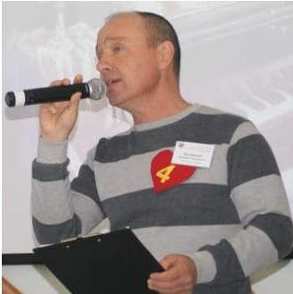
КУЗНЕЦОВ
ДМИТРИЙ ГЕННАДЬЕВИЧ
(педагог дополнительного образования)

8-999-610-25-51
8-902-099-74-57

Название программы  (финансирование) | Возраст  учащихся | Примерное расписание | Место  занятий
Споемте друзья  (МЗ)  +  Мир вокала  (ПДОУ)  800 р/месяц | 6-12 | 1 группа:  Среда 16:50-17:30; 17:40-18:20  Суббота 11:00-11:40; 11:50-12:30 | Корпус 2,  пр-т. Дружбы  д. 55
Споемте друзья  (МЗ) | 6-12 | 2 группа:  Среда 18:30-19:10; 19:20-20:00  Суббота 12:40-13:20 | Корпус 2,  пр-т. Дружбы  д. 55
Споемте друзья  (МЗ) | 10-15 | 3 группа:  Суббота  13:30-14:10; 14:20-15:00; 15:10-15:50 | Корпус 2,  пр-т. Дружбы  д. 55
Мир вокала  (ПДОУ)  1600 р/месяц | 5-7 | 4 группа:  Суббота  09:40-10:10; 10:20-10:50 | Корпус 2,  пр-т. Дружбы  д. 55


ГОРОДНИЙ
АЛЕКСЕЙ АЛЕКСАНДРОВИЧ
(педагог дополнительного образования)

8-961-659-87-92

Название программы  (финансирование) | Возраст  учащихся | Примерное расписание | Место  занятий
Хореография  (МЗ)  +  Современная хореография  (ПДОУ)  2400 р/мес | 9-12 | 1 группа:  Понедельник, Среда и Пятница  16:50-17:30; 17:40-18:20 | Корпус 1,  ул. Набережна, 4
 | 14-18 | 2 группа:  Понедельник, Среда и Пятница  18:30-19:10; 19:20-20:00 | Корпус 1,  ул. Набережна, 4
 | 7-9 | 3 группа:  Вторник и Четверг  16:50-17:30; 17:40-18:20  Суббота 11:50-12:30; 12:40-13:20 | Корпус 1,  ул. Набережна, 4
 | 12-15 | 4 группа:  Вторник и Четверг  18:30-19:10; 19:20-20:00  Суббота 13:30-14:10; 14:20-15:00 | Корпус 1,  ул. Набережна, 4
Акробатика стиля  (МЗ) | 9-12 | 5 группа:  Суббота 15:10-15:50 | Корпус 1,  ул. Набережна, 4
Акробатика стиля  (МЗ) | 14-17 | 6 группа:  Суббота 16:00-16:40 | Корпус 1,  ул. Набережна, 4


МИХАЙЛОВСКАЯ
АЛЛА НИКОЛАЕВНА
(педагог дополнительного образования)

8-903-316-49-85

Название программы  (финансирование) | Возраст  учащихся | Примерное расписание | Место  занятий
Ложкари  (МЗ) | 7-10 | 1 группа:  Вторник 11:40-12:20; 12:30-13:10 | Корпус 1,  ул. Набережна, 4
Шумовой оркестр ОВЗ  (МЗ) | 7-18 | 1 группа:  Понедельник и Четверг  16:00-16:30; 16:40-17:10 | Корпус 1,  ул. Набережна, 4
Шумовой оркестр ОВЗ  (МЗ) | 7-18 | 2 группа:  Среда и Пятница  12:20-12:50; 13:00-13:30 | Корпус 1,  ул. Набережна, 4


ВОЛЧЕНКО
ИННА ГЕННАДЬЕВНА
(педагог дополнительного образования)

8-960-881-88-01

Название программы  (финансирование) | Возраст  учащихся | Примерное расписание | Место  занятий
Танцующая душа  (МЗ) | 8-10 | 1 группа:  Суббота  12:00-12:40; 12:50-13:30 | Корпус 1,  ул. Набережна, 4
Танцующая душа  (МЗ) | 12-13 | 2 группа:  Суббота  13:40-14:20; 14:30-15:10 | Корпус 1,  ул. Набережна, 4
Танцующая душа  (МЗ) | 13-14 | 3 группа:  Суббота  15:20-16:00; 16:10-16:50 | Корпус 1,  ул. Набережна, 4

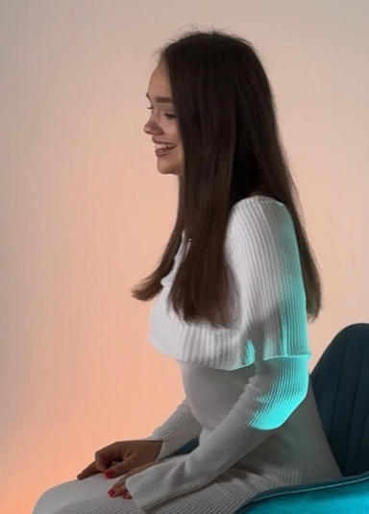
РАЙС
АННА ОЛЕГОВНА
(педагог дополнительного образования)

8-961-081-35-33

Название программы  (финансирование) | Возраст  учащихся | Примерное расписание | Место  занятий
Танцевальный  микс  (МЗ)  +  Ритмопластика  (МЗ)  +  Танцевальная ритмика baby (ПДОУ)  2400 р/месяц | 8-10 | Вторник и Четверг  18:00-18:40; 19:00-19:40  Суббота  12:40-13:20; 13:40-14:20 | Корпус 1,  ул. Набережна, 4
Ритмопластика  (МЗ)  +  Танцевальная ритмика baby (ПДОУ)  2400 р/месяц | 5-7 | Понедельник и Пятница  19:10-19:40  Суббота  11:20-11:50; 12:00-12:30 | Корпус 1,  ул. Набережна, 4

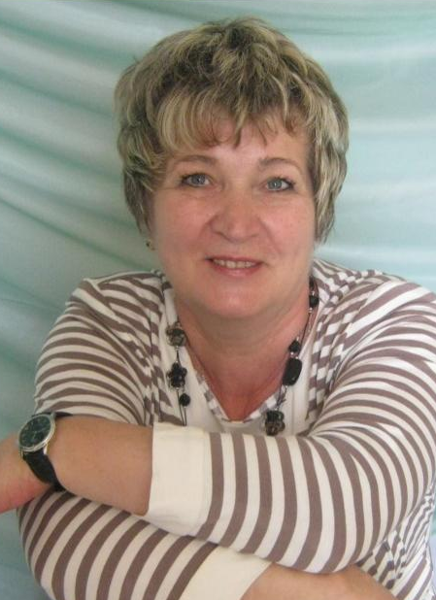
БОРИСОВА
ГАЛИНА АЛЕКСАНДРОВНА
(педагог дополнительного образования)

8-903-316-98-96

Название программы  (финансирование) | Возраст  учащихся | Примерное расписание | Место  занятий
Диалог спорта и красоты  (ПДОУ)  1600 р/месяц  +  Спорт,  мастерство,  вдохновение  (МЗ)  +  Пластика  и грация  (МЗ) | 10-16 | 1 группа:  Понедельник и среда  15:30-16:10  Вторник и Четверг  16:00-16:40; 16:50-17:30, 17:40-18:20 | Корпус 1,  ул. Набережная,  д. 4


СОЛДАТОВА
АЛЕНА ВАЛЕНТИНОВНА
(педагог дополнительного образования)

8-903-377-93-33

Название программы  (финансирование) | Возраст  учащихся | Примерное расписание | Место  занятий
Спорт,  мастерство,  вдохновение  (МЗ)  +  Диалог спорта и красоты  (ПДОУ)  1600 р/месяц  +  От дебюта  к мастерству  (МЗ) | 7-11 | 1 группа:  Понедельник, Вторник и Пятница  14:30-15:10; 15:20-16:00  Среда  14:00-14:40; 14:50-15:30 | Корпус 1,  ул. Набережная,  д. 4
 | 10-15 | 2 группа:  Понедельник и Пятница  16:10-16:50; 17:00-17:40; 17:50-18:30  Вторник  16:10-16:50; 17:00-17:40 | Корпус 1,  ул. Набережная,  д. 4
Диалог спорта и красоты  (ПДОУ)  2400 р/месяц | 4-7 | 3 группа:  Понедельник 18:40-19:10  Четверг 18:00-18:30; 18:40-19:10 | Корпус 1,  ул. Набережная,  д. 4


БЕЛЯВСКАЯ
ДАРЬЯ АЛЕКСАНДРОВНА
(педагог дополнительного образования)

8-961-689-06-08

Название программы  (финансирование) | Возраст  учащихся | Примерное расписание | Место  занятий
Спорт,  мастерство,  вдохновение  (МЗ)  +  На пути к совершенству  (ПДОУ)  4000 р/месяц  +  От дебюта  к мастерству  (МЗ) | 9-11 | 1 группа:  Понедельник, Вторник, Среда,  Четверг и Пятница  15:00-15:40; 15:50-16:30 | Корпус 1,  ул. Набережная,  д. 4
 | 6-8 | 2 группа:  Понедельник, Вторник, Среда,  Четверг и Пятница  16:40-17:20; 17:30-18:10 | Корпус 1,  ул. Набережная,  д. 4
Гимнастика для малышей  (ПДОУ)  3200 р/месяц | 5-7 | 3 группа:  Вторник и Четверг  18:20-19:00; 19:10-19:50 | Корпус 1,  ул. Набережная,  д. 4

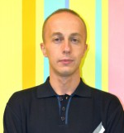
ФИНОГЕНОВ
АНДРЕЙ ГЕННАДЬЕВИЧ
(педагог дополнительного образования)

8-961-068-08-66

Название программы  (финансирование) | Возраст  учащихся | Примерное расписание | Место  занятий
Шахматный  король  (ПФДО)  +  Шахматы  (ПДОУ)  800 р/месяц | 7-8 | 1 группа:  Среда 15:00-15:40; 15:50-16:30  Пятница 15:00-15:40 | Корпус 2,  пр-т. Дружбы  д. 55
Шахматный  король  (ПФДО)  +  Шахматы  (ПДОУ)  800 р/месяц | 9-10 | 2 группа:  Среда 16:40-17:20; 17:30-18:10  Пятница 16:40-17:20 | Корпус 2,  пр-т. Дружбы  д. 55
Шахматный  король  (ПФДО)  +  Шахматы  (ПДОУ)  800 р/месяц | 11-12 | 3 группа:  Среда 18:20-19:00; 19:10-19:50  Пятница 18:20-19:00 | Корпус 2,  пр-т. Дружбы  д. 55
Шахматы  (ПДОУ)  1600 р/месяц | 6-8 | 4 группа:  Вторник и Четверг  16:00-16:40 | Корпус 2,  пр-т. Дружбы  д. 55

КУМАШОВ
НИКИТА ИГОРЕВИЧ
(педагог дополнительного образования)

8-961-081-29-67

Название программы  (финансирование) | Возраст  учащихся | Примерное расписание | Место  занятий
Основы  управления БПЛА  (МЗ) | 10-13 | 1 группа:  Среда  15:00-15:40; 15:50-16:30;  16:40-17:20  Суббота  11:00-11:40; 11:50-12:30;  12:40-13:20 | Корпус 1,  ул. Набережная,  д. 4
Основы  управления БПЛА  (МЗ) | 14-17 | 2 группа:  Среда  17:40-18:20; 18:30-19:10;  19:20-20:00  Суббота  13:40-14:20; 14:30-15:10;  15:20-16:00 | Корпус 1,  ул. Набережная,  д. 4

СОЛОПОВ
АЛЕКСАНДР ЮРЬЕВИЧ
(педагог дополнительного образования)

8-904-774-90-03

Название программы  (финансирование) | Возраст  учащихся | Примерное расписание | Место  занятий
Основы  управления БПЛА  (МЗ) | 10-14 | 1 группа:  Понедельник и Четверг  17:40-18:20; 18:30-19:10  19:20-20:00 | Корпус 1,  ул. Набережная,  д. 4

КИНЬШАКОВА
ЕВГЕНИЯ АЛЕКСАНДРОВНА
(педагог дополнительного образования)

8-937-084-58-08

Название программы  (финансирование) | Возраст  учащихся | Примерное расписание | Место  занятий
Занимательный английский  (МЗ)  +  Английский  для всех (ПДОУ)  1600 р/месяц | 8-10 | 1 группа:  Вторник и Пятница  13:20-14:00; 14:10-14:50 | Корпус 2,  пр-т. Дружбы  д. 55
 | 10-12 | 2 группа:  Вторник и Пятница  15:00-15:40; 15:50-16:30 | Корпус 2,  пр-т. Дружбы  д. 55
 | 7-8 | 3 группа:  Понедельник и Среда  12:40-13:20; 13:30-14:10 | Корпус 2,  пр-т. Дружбы  д. 55
 | 10-12 | 4 группа:  Понедельник и Среда  14:20-15:00; 15:10-15:50 | Корпус 2,  пр-т. Дружбы  д. 55


ГРИШИНА
СВЕТЛАНА БОРИСОВНА
(педагог дополнительного образования)

8-903-377-36-23

Название программы  (финансирование) | Возраст  учащихся | Примерное расписание | Место  занятий
THE ABC  (ПДОУ)  2000 р/месяц  (английский язык) | 6-10 | 1 группа:  Понедельник и Пятница  17:00-17:40 | орпус 2,  пр-т. Дружбы  д. 55
THE ABC  (ПДОУ)  2000 р/месяц  (английский язык) | 6-10 | 2 группа:  Понедельник и Пятница  17:50-18:30 | орпус 2,  пр-т. Дружбы  д. 55

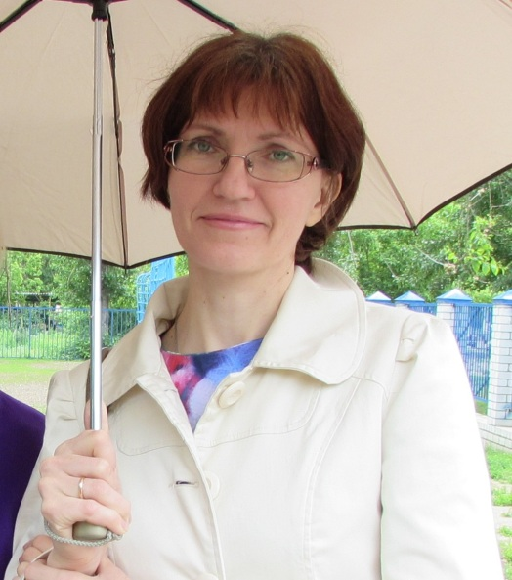
САВЧЕНКО
НАДЕЖДА ВЛАДИСЛАВОВНА
(педагог дополнительного образования)

8-960-888-10-02

Название программы  (финансирование) | Возраст  учащихся | Примерное расписание | Место  занятий
ЗнайКа  (МЗ)  +  РазвивайКа  (ПДОУ)  1600 р/месяц  (развитие познавательных процессов, волевых навыков, эмоциональной сферы) | 5-6 | 1 группа:  Понедельник и Четверг  15:40-16:10; 16:20-16:50 | Корпус 2,  пр-т. Дружбы  д. 55
Почемучки  (МЗ)  +  Готовимся к школе  (ПДОУ)  2400 р/месяц  (подготовка к обучению в школе) | 6-7 | 2 группа:  Среда и Пятница  15:00-15:30, 15:40-16:10; 16:20-16:50 | Корпус 2,  пр-т. Дружбы  д. 55


ИСМАИЛОВА
СВЕТЛАНА АНАТОЛЬЕВНА
(педагог дополнительного образования)

8-905-482-80-03

Название программы  (финансирование) | Возраст  учащихся | Примерное расписание | Место  занятий
Хочу всё знать  (ПДОУ)  3200 р/месяц  +  Азбука развития  (МЗ)  (подготовка к обучению в школе) | 6 | 1 группа:  Понедельник и Среда  17:30-18:00, 18:10-18:40; 18:50-19:20 | Корпус 2,  пр-т. Дружбы  д. 55
 | 6 | 5 группа:  Вторник и Четверг  18:00-18:30; 18:40-19:10, 19:20-19:50 | Корпус 2,  пр-т. Дружбы  д. 55
Почемучки  (МЗ)  +  Готовимся к школе  (ПДОУ)  2400 р/месяц  (подготовка к обучению в школе) | 6 | 2 группа:  Вторник и Четверг  10:30-11:00, 11:10-11:40; 11:50-12:20 | Корпус 2,  пр-т. Дружбы  д. 55
 | 6 | 3 группа:  Вторник и Четверг  13:40-14:10; 14:20-14:50; 15:00-15:30 | Корпус 2,  пр-т. Дружбы  д. 55
 | 6 | 4 группа:  Вторник и Четверг  16:00-16:30; 16:40-17:10; 17:20-17:50 | Корпус 2,  пр-т. Дружбы  д. 55


КАШИРСКАЯ
НАТАЛЬЯ ИГОРЕВНА
(педагог дополнительного образования)

8-927-522-52-14

Название программы  (финансирование) | Возраст  учащихся | Примерное расписание | Место  занятий
Дошкольник  (МЗ)  льготная группа для детей участников СВО  (подготовка к обучению в школе) | 6 | 1 группа:  Вторник и Четверг  14:10-14:40; 14:50-15:20 | Корпус 2,  пр-т. Дружбы  д. 55
Почемучки  (МЗ)  +  Готовимся к школе  (ПДОУ)  2400 р/месяц  (подготовка к обучению в школе) | 6 | 2 группа:  Понедельник и Среда  14:30-15:00; 15:10-15:40; 15:50-16:20 | Корпус 2,  пр-т. Дружбы  д. 55
 | 6 | 3 группа:  Вторник и Четверг  16:30-17:00; 17:10-17:40; 17:50-18:20 | Корпус 2,  пр-т. Дружбы  д. 55
Хочу всё знать  (ПДОУ)  3200 р/месяц  +  Азбука развития  (МЗ)  (подготовка к обучению в школе) | 5 | 4 группа:  Понедельник и Среда  17:00-17:30; 17:40-18:10; 18:30-19:00 | Корпус 2,  пр-т. Дружбы  д. 55
Грамотейка  (ПДОУ)  2400 р/месяц  +  Азбука развития  (МЗ)  (подготовка к обучению в школе) | 6 | 5 группа:  Вторник и Четверг  18:30-19:00; 19:20-19:50 | Корпус 2,  пр-т. Дружбы  д. 55


КУЛИКОВА
ТАТЬЯНА ЕВГЕНЬЕВНА
(педагог дополнительного образования)

8-909-389-35-87

Название программы  (финансирование) | Возраст  учащихся | Примерное расписание | Место  занятий
Познавайка  (МЗ)  +  Предшкольник  (ПДОУ)  2400 р/месяц  (подготовка к обучению в школе) | 6 | 1 группа:  Вторник и Четверг  16:00-16:30; 16:40-17:10; 17:20-17:50 | Корпус 1,  ул. Набережная,  д. 4
Азбука развития  (МЗ)  +  Хочу все знать  (ПДОУ)  3200 р/месяц  (подготовка к обучению в школе) | 6 | 2 группа:  Вторник и Четверг  18:00-18:30; 18:40-19:10; 19:20-19:50 | Корпус 1,  ул. Набережная,  д. 4
Познавайка  (МЗ)  +  Предшкольник  (ПДОУ)  2400 р/месяц  (подготовка к обучению в школе) | 6 | 3 группа:  Понедельник и Среда  16:10-16:40; 16:50-17:20; 17:30-18:00 | Корпус 2,  пр-т. Дружбы  д. 55
Азбука развития  (МЗ)  +  Хочу все знать  (ПДОУ)  3200 р/месяц  (подготовка к обучению в школе) | 6 | 4 группа:  Понедельник и Среда  18:10-18:40; 18:50-19:20; 19:30-20:00 | Корпус 2,  пр-т. Дружбы  д. 55

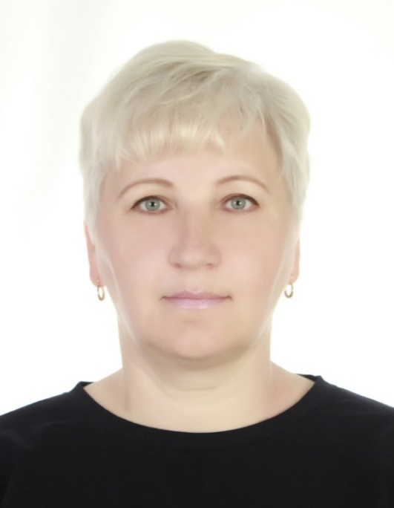
ЧЕЛНОКОВА
ИРИНА НИКОЛАЕВНА
(педагог дополнительного образования)

8-905-483-88-93

Название программы  (финансирование) | Возраст  учащихся | Примерное расписание | Место  занятий
Почемучки  (МЗ)  +  Готовимся к школе  (ПДОУ)  2400 р/месяц  (подготовка к обучению в школе) | 6 | 1 группа:  Вторник и Четверг  14:00-14:30; 14:40-15:10; 15:20-15:50
 | 6 | 2 группа:  Вторник и Четверг  16:10-16:40; 16:50-17:20; 17:30-18:00 | Корпус 2,  пр-т. Дружбы  д. 55
 | 5 | 3 группа:  Среда  16:10-16:40; 16:50-17:20; 17:30-18:00  Суббота  09:00-09:30; 09:40-10:10; 10:20-10:50 | Корпус 2,  пр-т. Дружбы  д. 55
Азбука развития  (МЗ)  +  Хочу все знать  (ПДОУ)  3200 р/месяц  (подготовка к обучению в школе) | 6 | 4 группа:  Вторник и Четверг  18:10-18:40; 18:50-19:20; 19:30-20:00 | Корпус 2,  пр-т. Дружбы  д. 55
 | 6 | 5 группа:  Среда  18:10-18:40; 18:50-19:20; 19:30-20:00  Суббота  Суббота 11:00-11:30; 12:00-12:30; 12:40-13:10 | Корпус 2,  пр-т. Дружбы  д. 55


КУДИНОВА
ОЛЬГА НИКОЛАЕВНА
(педагог дополнительного образования)

8-903-376-83-51

Название программы  (финансирование) | Возраст  учащихся | Примерное расписание | Место  занятий
Творческая мастерская  (МЗ)  +  Радуга (ПДОУ)  800 р/месяц | 9-13 | 1 группа:  Среда и Пятница  15:30-16:10; 16:20-17:00 | Корпус 2,  пр-т. Дружбы  д. 55
Творческая мастерская  (МЗ)  +  Радуга (ПДОУ)  800 р/месяц | 9-13 | 4 группа:  Четверг 16:20-17:10; 17:10-17:50  Суббота 12:00-12:40; 12:50-13:30 | Корпус 2,  пр-т. Дружбы  д. 55
В гостях у сказки  (МЗ)  +  Радуга (ПДОУ)  800 р/месяц | 5-7 | 2 группа:  Среда и Пятница  17:10-17:40; 17:50-18:20; | Корпус 2,  пр-т. Дружбы  д. 55
От познания к творчеству  (МЗ)  +  Радуга (ПДОУ)  800 р/месяц | 7-9 | 3 группа:  Четверг 14:40-15:20; 15:30-16:10  Суббота 10:20-11:00; 11:10-11:50 | Корпус 2,  пр-т. Дружбы  д. 55
Я познаю мир (ПДОУ)  1600 р/месяц | 3-6 | 5 группа:  Четверг 18:00-18:30; 18:40-19:10 | Корпус 2,  пр-т. Дружбы  д. 55
Я познаю мир (ПДОУ)  1600 р/месяц | 3-6 | 6 группа:  Суббота 09:00-09:30; 09:40-10:10 | Корпус 2,  пр-т. Дружбы  д. 55

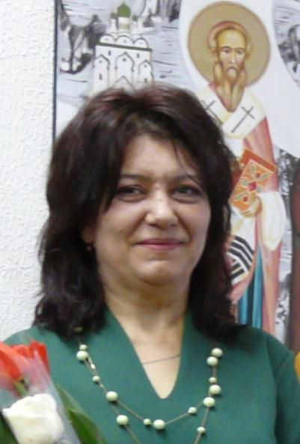
КУЗНЕЦОВА
ГАЛИНА СЕРГЕЕВНА
(педагог дополнительного образования)

8-906-168-35-23

Название программы  (финансирование) | Возраст  учащихся | Примерное расписание | Место  занятий
Группа 1А
«Живопись» (МЗ) | 11-12 | Вторник  14:50-15:30; 15:40–16:20; 16:30–17:10 | Корпус 2,  пр-т. Дружбы,  д. 55
«Рисунок»  (МЗ) | 11-12 | Среда  14:50-15:30; 15:40–16:20; 16:30–17:10 | Корпус 2,  пр-т. Дружбы,  д. 55
«Композиция станковая»  (ПДОУ)  1600 р/месяц | 11-12 | Пятница  14:50-15:30; 15:40-16:20 | Корпус 2,  пр-т. Дружбы,  д. 55
Группа 3А
«Живопись» (МЗ) | 12-16 | Вторник  17:20 -18:00; 18:1 –18:50; 19:30–19:40 | Корпус 2,  пр-т. Дружбы,  д. 55
«Рисунок»  (МЗ) | 12-16 | Среда  17:20-18:00; 18:10–18:50; 19:30 – 19:40 | Корпус 2,  пр-т. Дружбы,  д. 55
«Композиция станковая»  (ПДОУ)  1600 р/месяц | 12-16 | Пятница  16:30-17:10; 17:20 – 18:00 | Корпус 2,  пр-т. Дружбы,  д. 55
Подготовка в ХШ
«Готовимся в художественную школу»  (ПДОУ)  1600 р/месяц | 9-12 | Пятница  18:10-18:50; 19:00-19:40 | Корпус 2,  пр-т. Дружбы,  д. 55

СУХОРУКОВА
ЛЮБОВЬ ГЕННАДЬЕВНА
(педагог дополнительного образования)

8-904-754-79-70

Название программы  (финансирование) | Возраст  учащихся | Примерное расписание | Место  занятий
Группа 2А
«Живопись»  (МЗ) | 12-13 | Среда  14:50-15:30; 15:40-16:20; 16:30-17:10 | Корпус 2,  пр-т. Дружбы,  д. 55
«Рисунок»  (МЗ) | 12-13 | Пятница  14:50-15:30; 15:40-16:20; 16:30-17:10 | Корпус 2,  пр-т. Дружбы,  д. 55
«Композиция станковая»  (ПДОУ)  1600 р/месяц | 12-13 | Вторник  14:50-15:30; 15:40-16:20 | Корпус 2,  пр-т. Дружбы,  д. 55
Скульптура (ПДОУ)  800 р/месяц | 12-13 | Четверг 15:40-16:20 | Корпус 2,  пр-т. Дружбы,  д. 55
Группа 5А
«Живопись»  (МЗ) | 15-17 | Среда  17:20-18:00; 18:10-18:50; 19:00-19:40 | Корпус 2,  пр-т. Дружбы,  д. 55
«Рисунок»  (МЗ) | 15-17 | Пятница  17:20-18:00; 18:10-18:50; 19:00-19:40 | Корпус 2,  пр-т. Дружбы,  д. 55
«Композиция станковая»  (ПДОУ)  1600 р/месяц | 15-17 | Вторник  16:30-17:10; 17:20-18:00 | Корпус 2,  пр-т. Дружбы,  д. 55
к группам Кузнецовой Г.С.
Скульптура (ПДОУ)  800 р/месяц | 11-12 | Группа 1А  Четверг 14:50-15:30 | Корпус 2,  пр-т. Дружбы,  д. 55
Скульптура (ПДОУ)  800 р/месяц | 13-14 | Группа 3А  Четверг 16:30-17:10 | Корпус 2,  пр-т. Дружбы,  д. 55
Подготовка в ХШ
«Готовимся в художественную школу»  (ПДОУ)  1600 р/месяц | 9-12 | Вторник  18:10-18:50; 19:00-19:40 | Корпус 2,  пр-т. Дружбы,  д. 55
Скульптурная пластика (ПДОУ)  1600 р/месяц | 7-15 | Четверг  17:20-18:00; 18:10-18:50 | Корпус 2,  пр-т. Дружбы,  д. 55
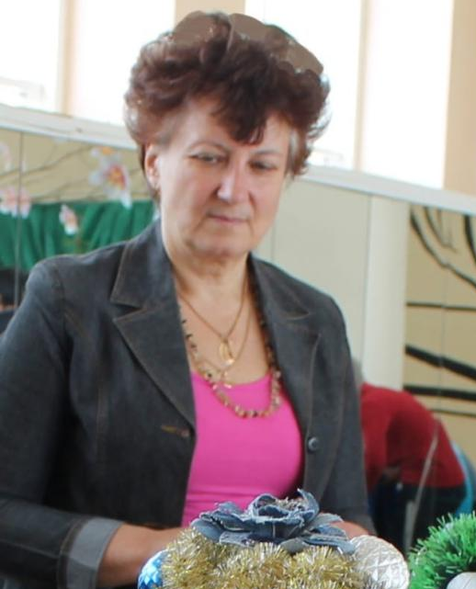
МОКРОУСОВА
ГАЛИНА ВАДИМОВНА
(педагог дополнительного образования)

8-905-336-89-02

Название программы  (финансирование) | Возраст  учащихся | Примерное расписание | Место  занятий
Цветочный сувенир  (МЗ) | 8-13 | 1 группа:  Понедельник  15:00-15:40; 15:50-16:30 | Корпус 1,  ул. Набережная,  д. 4
Дарю Вам цветок  (МЗ) | 8-15 | 2 группа:  Четверг  15:00-15:40; 15:50-16:30 | Корпус 1,  ул. Набережная,  д. 4
Цветоделие  (МЗ) | 8-13 | 3 группа:  Вторник  15:00-15:40;  15:50-16:30;  16:40-17:20 | Корпус 1,  ул. Набережная,  д. 4


ФОМЕНКОВА
ОЛЬГА ИГОРЕВНА
(педагог дополнительного образования)

8-906-400-48-76

Название программы  (финансирование) | Возраст  учащихся | Примерное расписание | Место  занятий
Палитра  (МЗ)  +  Изостудия  (ПДОУ)  800 р./месяц | 7-9 | 1 группа:  Понедельник и Среда  14:50-15:30; 15:40-16:20 | Корпус 2,  пр-т. Дружбы,  д. 55
Палитра  (МЗ)  +  Изостудия  (ПДОУ)  800 р./месяц | 8-9 | 2 группа:  Понедельник и Среда  16:30-17:10; 17:20-18:00 | Корпус 2,  пр-т. Дружбы,  д. 55


ЛОНИНА
АНАСТАСИЯ АЛЕКСЕЕВНА
(педагог дополнительного образования)

8-969-288-83-64

Название программы  (финансирование) | Возраст  учащихся | Примерное расписание | Место  занятий
Палитра  (МЗ)  +  Яркие краски  (ПДОУ)  800 р./месяц | 7-10 | 1 группа:  Понедельник и Четверг  14:00-14:40; 14:50-15:30 | Корпус 1,  ул. Набережная,  д. 4
Палитра  (МЗ)  +  Яркие краски  (ПДОУ)  800 р./месяц | 7-10 | 2 группа:  Понедельник и Четверг  15:40-16:20; 16:30-17:10 | Корпус 1,  ул. Набережная,  д. 4
Палитра  (МЗ)  +  Яркие краски  (ПДОУ)  800 р./месяц | 7-10 | 3 группа:  Вторник и Пятница  17:00-17:40; 17:50-18:30 | Корпус 1,  ул. Набережная,  д. 4
Масляная живопись  (ПДОУ)  2400 р/месяц | 8-14 | 1 группа:  Вторник  15:20-16:00; 16:10-16:50 | Корпус 1,  ул. Набережная,  д. 4
Барельеф в искусстве  (ПДОУ)  2400 р/месяц | 8-14 | 1 группа:  Пятница  15:20-16:00; 16:10-16:50 | Корпус 1,  ул. Набережная,  д. 4


ПОСТИЛОВА
ИРИНА МИХАЙЛОВНА
(педагог дополнительного образования)

8-961-088-73-76

Название программы  (финансирование) | Возраст  учащихся | Примерное расписание | Место  занятий
Палитра  (МЗ)  +  Изостудия  (ПДОУ)  800 р./месяц | 7-10 | 1 группа:  Вторник 16:00-16:40; 16:50-17:30  Суббота 10:00-10:40; 10:50-11:30 | Корпус 2,  пр-т. Дружбы,  д. 55
Палитра  (МЗ)  +  Изостудия  (ПДОУ)  800 р./месяц | 7-10 | 2 группа:  Вторник 17:40-18:20; 18:30-19:10  Суббота 11:40-12:20; 12:30-13:10 | Корпус 2,  пр-т. Дружбы,  д. 55

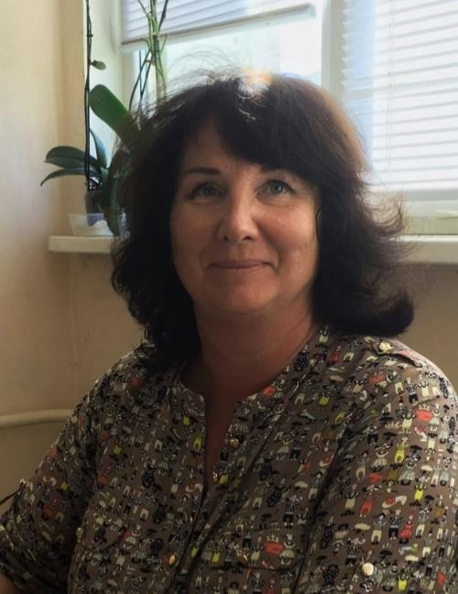
ЮРИНА
ЕЛЕНА ЮРЬЕВНА
(педагог дополнительного образования)

8-937-696-88-96

Название программы  (финансирование) | Возраст  учащихся | Примерное расписание | Место  занятий
Швейное дело  (ПФДО) | 9-15 | 1 группа:  Понедельник  15:00-15:40; 15:50-16:30;16:40-17:20 | Корпус 2,  пр-т. Дружбы,  д. 55
Фанкластик (ПДОУ)  2000 р/месяц | 6-9 | Вторник  17:00-17:40; 17:50-18:30 | Корпус 2,  пр-т. Дружбы,  д. 55

